Краткое пособие по созданию и использованию невизуальных пользовательских компонентов в среде VisualAge Smalltalk (VAST)

Невизуальным компонентом (НК) называется класс, не обладающий оконным пользовательским интерфейсом, но имеющий визуальное представление в среде разработки (Composition Editor), позволяющее разработчику оперировать с ним также, как и с визуальными компонентами – кнопками, списками и т.д.
Визуальное представление НК в среде разработки обеспечивается условным графическим обозначением – иконкой.
Сложные НК могут состоять из более простых НК, между которыми могут существовать информационные взаимосвязи.
Примером стандартного НК, имеющегося во многих средах визуального программирования (Delphi и т.д.), может служить таймер.
VAST позволяет разработчику создавать и использовать собственные невизуальные компоненты.
Рассмотрим на очень простом примере, как это делается.
Продемонстрируем, как создать и использовать простой НК, не состоящий из других НК. Для этого разработаем некое «дурацкое» приложение, производящее конкатенацию 2-х введенных пользователем строк.
Начнем с создания нового приложения (рис. 1).

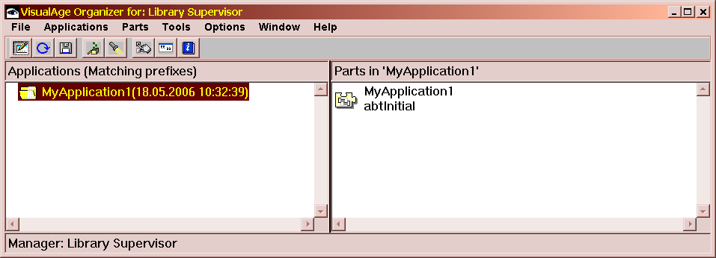
Рис.1
Далее добавим в приложение новый компонент типа Smalltalk Class (Рис. 2).
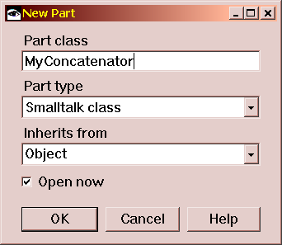
Рис.2
Допустим, этот класс будет называться MyConcatenator.
При нажатии на «Ok» на классе MyConcatenator откроется редактор сценариев (Script Editor) (рис. 3)
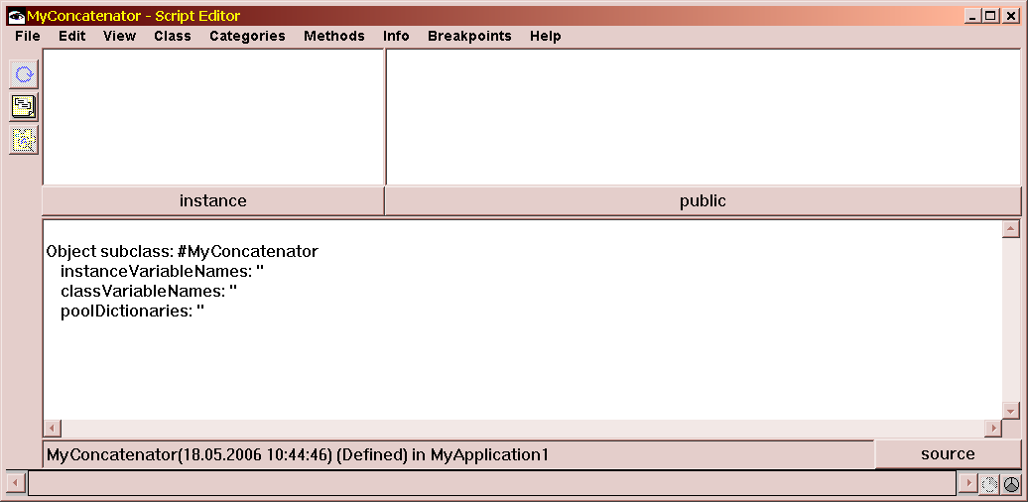
Рис. 3

Для того, чтобы некоторым классом можно было оперировать в Composition Editor-е как и любым другим визуальным элементом оконного интерфейса, необходимо описать внешний интерфейс данного класса, т.е. определить переменные экземпляра, методы и события данного класса, которые будут доступны для других компонентов. Для этого необходимо воспользоваться редактором внешнего интерфейса (Public Interface Editor), который вызывается нажатием на кнопку , находящуюся в правом нижнем углу окна (Рис. 3).
В результате откроется Public Interface Editor (Рис. 4).
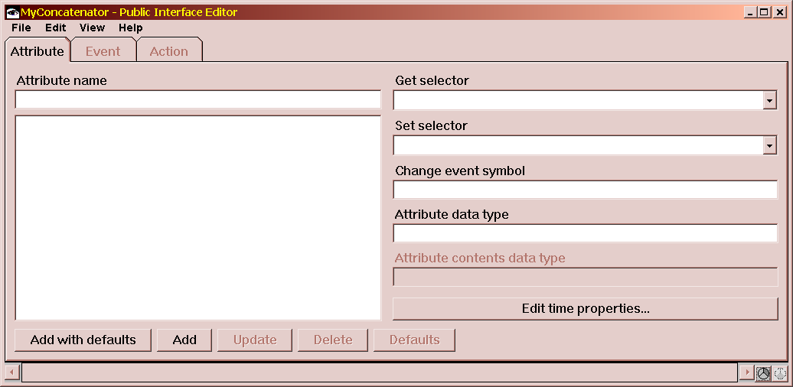
Рис. 4
В случае создания простого НК редактор внешнего интерфейса содержит 3 закладки – Attribute, Event, Action. Рассмотрим некоторые из них.
Attribute – раздел для создания переменных экземпляра данного класса, описания методов их обработки и событий, порождаемых при их изменении.
Для нужд нашей программы потребно 2 переменных, в которых будут храниться 2 пользовательские строки, передаваемые в MyConcatenator. Пусть эти переменные называются string1 и string2. Чтобы завести их необходимо для каждой переменной выполнить следующее:
- в поле Attribute name ввести имя переменной;
- нажать кнопку Add with defaults.
В результате Public Interface Editor должен принять следующий вид (Рис. 5).
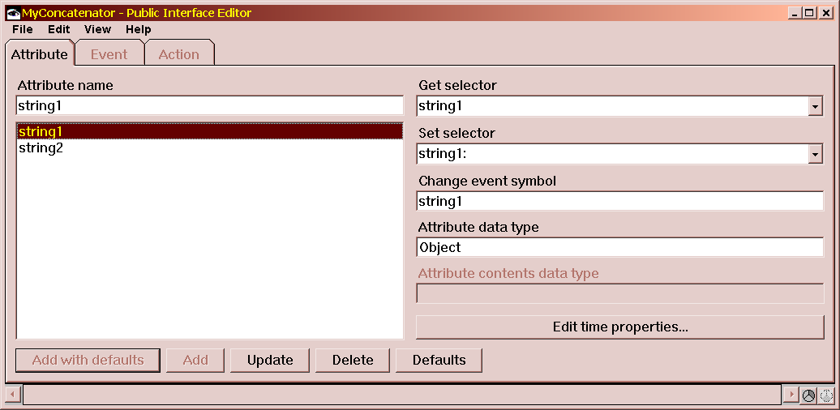
Рис. 5

Обратите внимание, что автоматически были определены имена для методов получения и установления значения переменных (Get selector и Set selector), а также имя для события, которое будет генерироваться при изменении значения переменных (Change event symbol). Кроме того, по умолчанию был определен класс, к которому будут принадлежать объекты, хранящиеся в заведенных переменных (Attribute data type). По умолчанию это класс Object. Давайте изменим его на String. Для этого для каждой переменной необходимо сделать следующее (Рис. 6):
- выбрать переменную из списка;
- напечатать новое имя класса в поле Attribute data type;
- нажать кнопку Update.
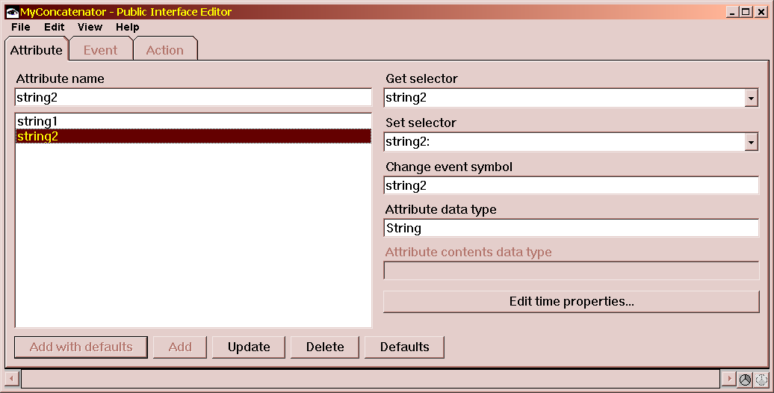
Рис. 6

Для обеспечения большего удобства дальнейшего использования проектируемого компонента в Composition Editor-е для некоторых переменных, методов и событий полезно изменить одно их свойство. Это свойство называется «isPreferred» и доступно из окна, открывающегося при нажатии на кнопку «Edit time properties» (рис. 7). Свойство это по умолчанию установлено в false. Давайте изменим его на true для наших уже созданных переменных, а также будем его изменять для всех наших будущих методов и событий, которые мы заведем в редакторе интерфейсов.
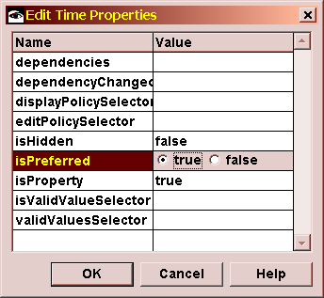
Рис. 7
В окне на рисунке 7 можно заметить и другие свойства, доступные для изменения, однако их рассмотрение не входит в задачу данного краткого пособия. Желающие получить более подробную информацию могут обратиться к справочной системе VAST.
После изменения «isPreferred» для каждой переменной, метода или события необходимо нажимать кнопку «Update».

Следующая закладка Public Interface Editor – а называется «Event» и предназначена для описания пользовательских событий. Обратите внимание, что при создании переменных были автоматически определены имена событий, которые будут генерироваться при изменении значения этих переменных. Однако разработчику также могут потребоваться и другие события, которое он может захотеть генерировать в одному ему известных местах программы. В тексте метода это делается посылкой сообщения вида
«self signalEvent:#eventName»
(см., например метод string:). Для наших целей никакие дополнительные события не требуются, поэтому переходим к следующей закладке - это закладка Action, предназначенная для определения публичных методов. Заведем один публичный метод – concatenate (рис. 8).
Для этого выполним следующее:
- в поле Action name напечатаем имя метода «concatenate»;
- нажмем кнопку Add With Default;
- изменим свойство «isPreferred», как было показано выше (не забываем про Update).

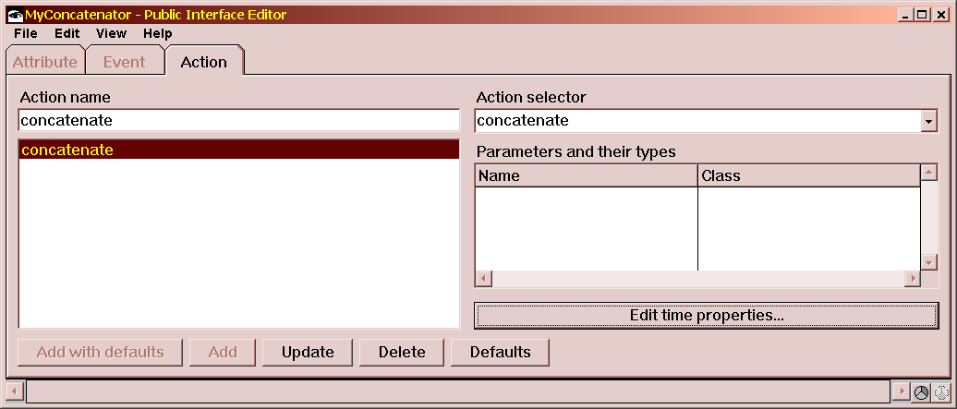
Рис. 8

Все, мы определили имена для всех переменных, событий и методов, которые нам понадобятся для работы разрабатываемого приложения. Осталось только сохранить нашу работу. Для этого:
- из меню File Public Interface Editor – а выбираем пункт Save Part;
- из меню File Public Interface Editor – а выбираем пункт Generate Default Scripts (рис. 9), чтобы сгенерировать тексты методов, вызовов событий и объявления переменных в заголовке класса;
- нажимаем кнопку Generate All.
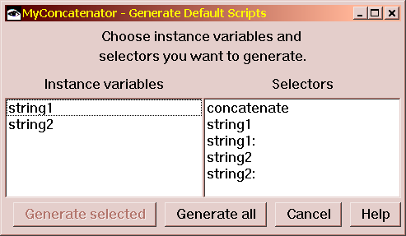
Рис. 9
Внимание! При дальнейшей доработке класса следует быть внимательным при генерации скриптов, и выполнять генерацию только для новых элементов (Generate Selected), чтобы не перетереть уже существующие методы.
Теперь можно вернуться в Script Editor () и посмотреть, на созданные заготовки методов (в первый раз вам может показаться, что вы не видите никаких изменений в редакторе скриптов, чтобы их увидеть необходимо «обновить» содержимое редактора, переключив кнопку instance->class->instance). Теперь в категории методов без имени («Not categorized») вы можете видеть результаты своей работы (рис. 10).

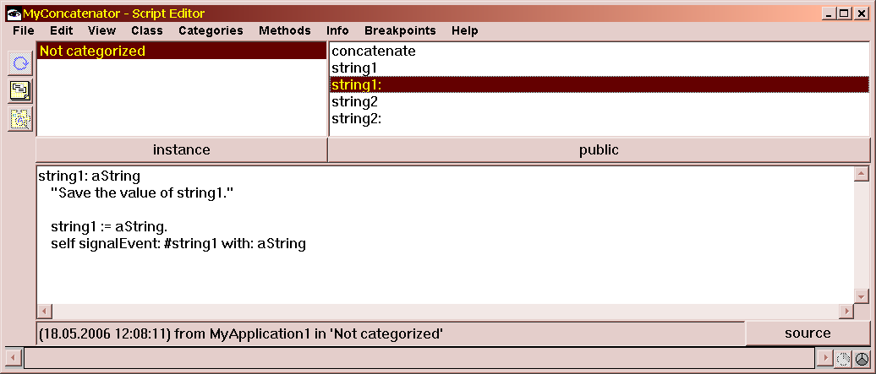
Рис. 10

Для завершения работы над данным классом нам осталось только запрограммировать, в чем заключается работа метода concatenate. Данный метод должен произвести конкатенацию полученных строк и возвращать результат конкатенации. Добавим в метод concatenate строку
^string1,string2.

Теперь перейдем к разработке пользовательского интерфейса и объединении его с только что разработанным НК. Назовем оконный класс как MyConcatenatorWindow (рис. 11).
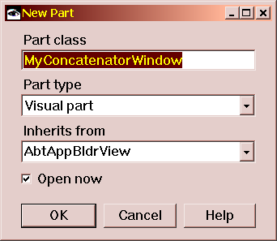
Рис. 11

В открывшемся окне Composition Editor – a спроектируем следующий интерфейс (рис. 12).

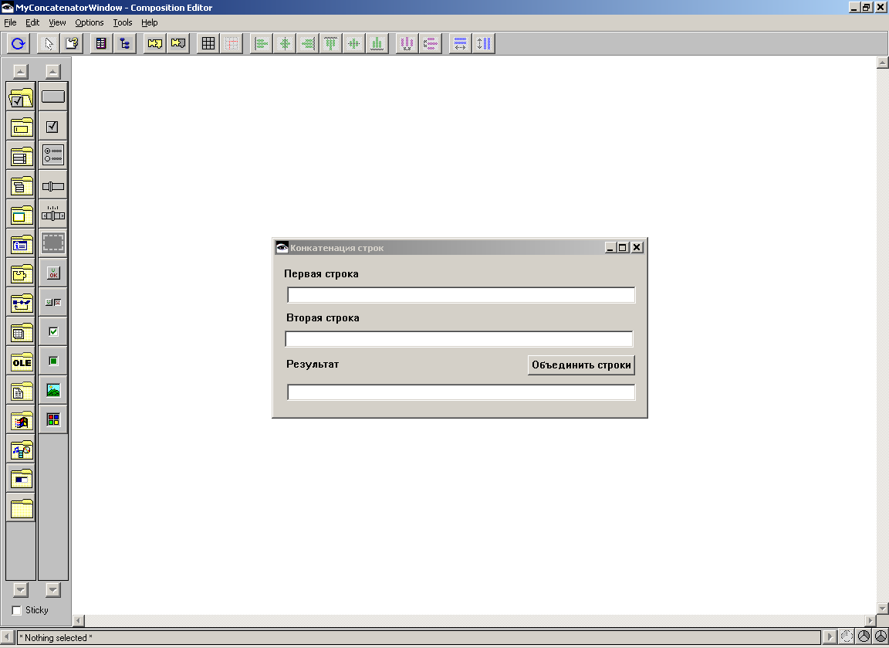
Рис. 12
Данное окно состоит из 3-х полей ввода единичных строк (Text), одной кнопки и 3-х текстовых меток.
Далее необходимо добавить на рабочую область разработанный нами класс, который является простейшим невизуальным пользовательским компонентом. Для этого из меню Options выбираем пункт Add Part (рис. 13).

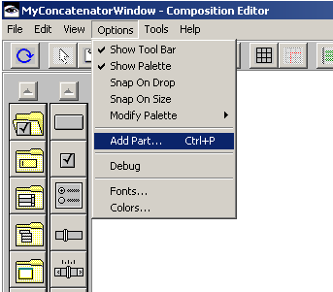

Рис. 13
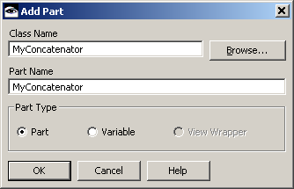
В появившемся диалоговом окне пишем имя класса, который хотим добавить и имя компонента, которым будет именоваться экземпляр этого класса на рабочей области. Пусть в нашем случае эти имена совпадают (рис. 14).
Рис. 14
Нажимаем Ok и щелкам на свободном месте рабочей области Composition Editor – a. В результате получаем иконку, представляющую НК MyConcatenator (рис. 15).

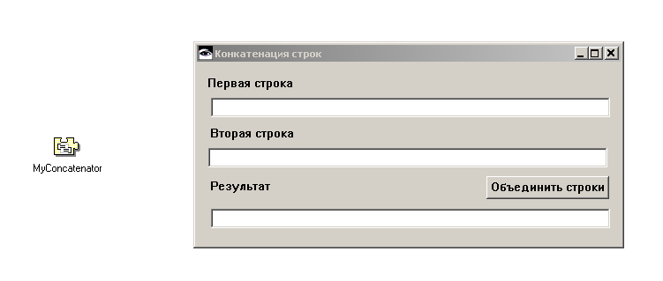

рис. 15
Теперь соединим окно пользовательского интерфейса с нашим НК следующим образом (рис. 17).
- Свойства «object» полей ввода первой и второй строки соединим с переменными string1 и string2 соответственно. В результате получим две связи вида «атрибут-атрибут» [1].
- Событие нажатия кнопки «clicked» соединим с методом «concatenate» НК MyConcatenator. Получим связь вида «событие-действие» [2].
- NormalResult (не ошибочный результат вызова) от связи «событие-действие» отправим на отображение в третью строку ввода, для чего соединим normalResult со методом «object» третьего поля ввода. Получим еще одну связь вида «событие-действие» [3].

Рис. 17
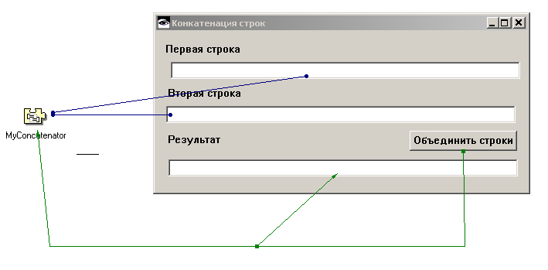
[1]
[2]
[3]

Все, программа готова к тестированию.

В данном пособии мы рассмотрели только самые элементарные возможности по созданию и использованию собственных невизуальных компонентов, не затронув, в частности, вопросы разработки сложных невизуальных компонентов, не рассмотрели процессы создания пользовательского события, а также вопросы создания редакторе интерфейсов классов параметрических событий и методов.

